RESSOURCE POUR LE CYCLE 4

Quel soda est le plus fort ?

THEME : Organisation et transformations de la matière
Décrire la constitution et les états de la matière / Décrire et expliquer des transformations chimiques
Registre d’enseignement : enseignement commun
Descriptif (en 5 lignes au plus) : Activité faisant suite à la découverte de la notion d’acidité par les élèves. Menée en anglais, cette activité a pour but d’identifier le soda le plus acide puis de vérifier que le dioxyde de carbone est bien responsable de l’acidité des sodas. La présence de supports iconographiques permet à l’élève de contourner les éventuelles difficultés liées à la langue anglaise en se focalisant sur les mots clés et sur les messages induits par ces images.
Repère de progressivité : 5ème (après la découverte de la notion d’acidité par les élèves)
Objectifs d’apprentissage : (programme, connaissances, capacités)
- Il s’agit d’une activité expérimentale portant essentiellement sur la mesure de pH et l’étude comparative de deux sodas.
Compétences du socle commun de connaissances, de compétences et de culture travaillées ou évaluées :
Pratiquer des démarches scientifiques
- Proposer une ou des hypothèses pour répondre à une question scientifique. Concevoir une expérience pour la ou les tester.
- Mesurer des grandeurs physiques de manière directe ou indirecte.
Pratiquer des langages
- Utiliser la langue française en cultivant précision, richesse de vocabulaire et syntaxe pour rendre compte des observations, expériences, hypothèses et conclusions.
Attendus de fin de cycle :
Connaissances et compétences associées :
Propriétés acidobasiques
Identifier le caractère acide ou basique d’une solution par mesure de pH.
Concevoir et réaliser des expériences pour caractériser des mélanges.
Solubilité.
Prérequis :
Cycle 3 : Quelques propriétés de la matière solide ou liquide (par exemple : densité, solubilité)
Identifier à partir de ressources documentaires les différents constituants d’un mélange.
Mettre en œuvre un protocole de séparation de constituants d’un mélange.
Notion d’acidité (découverte par la sensation possible : blind-test culinaire)
Nature de la ressource : activité expérimentale
Type d’approche pédagogique : DI
Contribution à un parcours (Si oui, lequel ?) :
Mots clefs : Acidité, mesure de pH, anglais, séparation
Académie où a été produite la ressource : NANTES
Auteur-e-(s) de la ressource : F.LIBOT

FICHE ELEVE

Which soda is the strongest one ?
The aim of this work is to discover information about the pH of some solutions and work on a world-famous soda
Document 1: Acid or basic ?  In chemistry, pH is a measure of the acidity or basicity of an aqueous solution. Pure water is said to be neutral, with a pH close to 7.  Solutions with a pH inferior to 7 are said to be acidic and solutions with a pH superior to 7 are basic or alkaline.  pH measurements are important in medicine, biology, chemistry, agriculture, food science, environmental science, oceanography… | 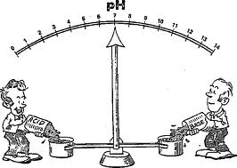

Document 2 : pH scale

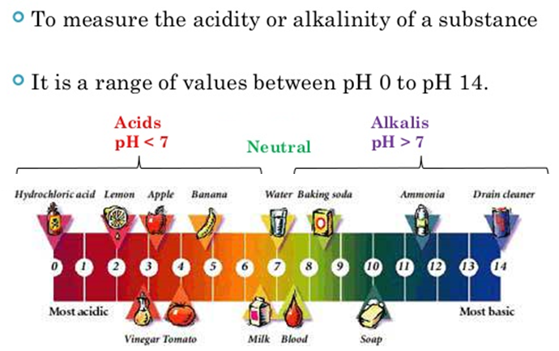

Document 3 : How to use pH strips to measure the pH of a solution
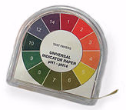 | 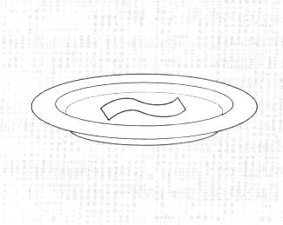 | 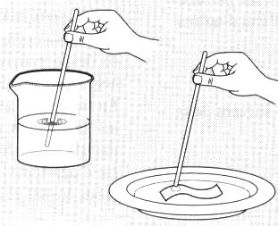 | 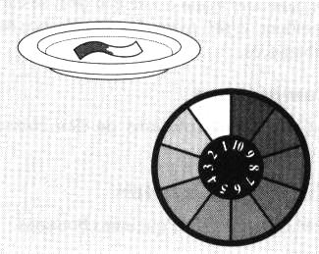 | 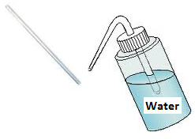
pH strips | Step 1 | Step 2 | Step 3 | Step 4
Document 4 : How to use a pH meter to measure the pH of a solution
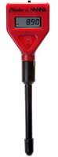 | 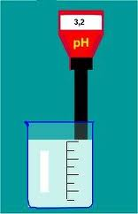 |  |  | 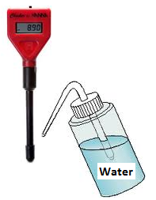
pH meter | Step 1 | Step 2 | Step 3 | Step 4

Part one : Training

Measure the pH of the following solutions
 | Using pH strips | Using pH meter | Acidic, neutral or basic ?
Solution 1 : Hydrochloric acid | 1 | 1,1
Solution 2 : Lemon juice
Solution 3 : White vinegar
Solution 4 : Grapefruit juice
Solution 5 : Water |  |  | Neutral
Solution 6 : Milk
Solution 7 : Drain cleaner
Solution 8 : Soap
Solution 9 : Whitewash
Part two
Using the different documents :
- discover which one is the “strongest”?
- discover if carbon dioxide is responsible of this acidity

Your report should include your experience schemes, your observations and a conclusi

FICHE PROFESSEUR

SCENARIO POSSIBLE
Durée envisagée : 2 séances d’une heure et demie
Mode de travail : classe entière, travail en binôme
Organisation possible :
Séance 1 Exposé des règles de sécurité
Présentation matériel
Mesures de pH
Séance 2 Etude comparative des deux sodas
Structuration des connaissances
Différenciation pédagogique mise en œuvre éventuellement (coups de pouce, …) :
Possibilité de création d’un lexique français-anglais très succinct, distribué selon besoin éventuel évalué par l’enseignant
Remarques éventuelles sur la mise en œuvre :
- La question « which one is the “strongest” » n’a pas de sens en tant que telle : par contre, elle permet d’aboutir à la nécessaire comparaison de leur acidité. On obtient donc la question « which one is the most acid ? ». Le but est de faire émerger le questionnement et non de leur donner d’emblée la question.
- Séances menées intégralement en anglais (utilisation de nombreux mots transparents)
- Attention accrue des élèves, qui sont beaucoup plus efficaces dans la recherche et l’utilisation des informations
- Permet au professeur de demander aux élèves de systématiquement expliquer les expériences tentées
- Grande diversité des expériences menées pour vérifier l’impact du dioxyde de carbone : dégazage du soda par chauffage, dégazage du soda par agitation, mesure du pH d’une solution avant et après injonction de dioxyde de carbone…

Sources :

http://www.playbuzz.com/trendingpolls10/do-you-like-coke-or-pepsi

http://fr.slideshare.net/msjacklynkong/indicators-31922577

http://www.creer-son-bien-etre.org/la-cause-du-cancer-le-ph-acide-et-le-manque-d-oxygene

